新 书 推 荐

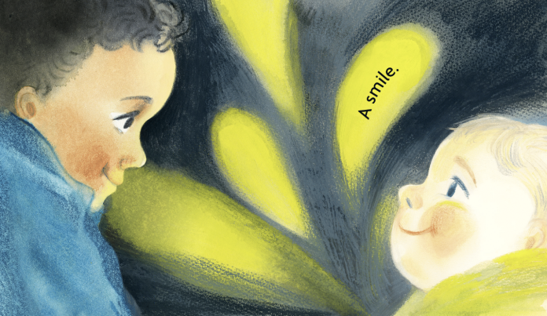
中文书名：《微笑》
英文书名：Smile
作 者：Maya Shleifer
出 版 社：Little Brown
代理公司：Little Brown/ANA
页 数：40页
出版时间：2026年7月
代理地区：中国大陆、台湾
审读资料：电子稿
类 型：儿童故事绘本

【亮点解析】
通过微笑的连锁反应串联全球地标，暗喻快乐无国界。
采用「微笑涟漪效应」模型：主角的微笑触发他人善意，科学化呈现积极情绪传播机制。

内容简介：

当我们传递快乐、心怀善意时，便拥有创造珍贵改变的力量。

纽约阴雨绵绵的早晨，街上的人们都行色匆匆。就在这时，一个孩子意外发现了一样特别的东西 —— 一个微笑！当他“接住”这个微笑后，便忍不住想要分享它。于是，这个微笑在城市里人与人之间传递，甚至可能传遍了整个世界。

玛雅・施莱弗用这本绘本，美好地诠释了快乐所拥有的感染力与治愈力，读完定会让每位读者都不自觉地扬起嘴角。

作者简介：

玛雅•施莱弗（Maya Shleifer）：一位跨学科插画家和设计师，她最喜欢通过儿童书籍来的视觉来讲述故事。她创作的儿童绘本已被翻译成多种语言，在全球范围内广受好评。玛雅曾游历多国，书中地铁上那个温暖的微笑场景，正是她在纽约市时偶然捕捉到的画面。她出生于前苏联，16岁时移民到以色列，目前在德国柏林居住并从事创作工作。在耶路撒冷贝扎勒艺术与设计学院毕业后，她曾担任各种出版物的设计师和艺术总监。她很快开始出版刊登自己的插画，同时，她开始创作她的第一本儿童读物。今天，她的作品在以色列得到广泛认可，并在该国的多个主要博物馆展出。2016年，玛雅推出了一个名为“熟悉的陌生人”的个人互动展览，该展览结合了她的两大爱好——插画和互动讲故事。该展览得到了Mifal Hapais艺术文化基金的支持，并在耶路撒冷的Mamuta媒体艺术中心举办。https://mayashleifer.com/

内页插图：

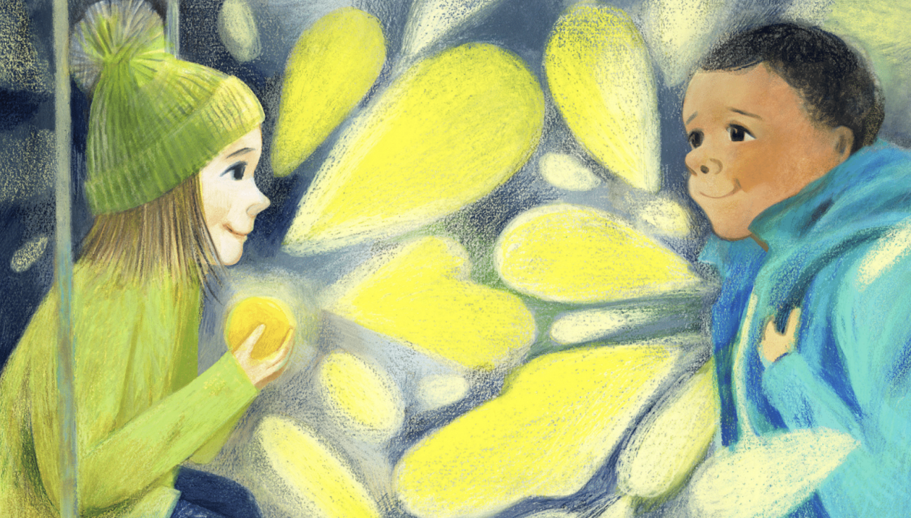

请将反馈信息发至：版权负责人
Email：Rights@nurnberg.com.cn
安德鲁·纳伯格联合国际有限公司北京代表处
北京市海淀区中关村大街甲59号中国人民大学文化大厦1705室, 邮编：100872
电话：010-82504106, 传真：010-82504200
公司网址：http://www.nurnberg.com.cn
书目下载：http://www.nurnberg.com.cn/booklist_zh/list.aspx
书讯浏览：http://www.nurnberg.com.cn/book/book.aspx
视频推荐：http://www.nurnberg.com.cn/video/video.aspx
豆瓣小站：http://site.douban.com/110577/
新浪微博：安德鲁纳伯格公司的微博_微博 (weibo.com)
微信订阅号：安德鲁纳伯格联合国际北京代表处

